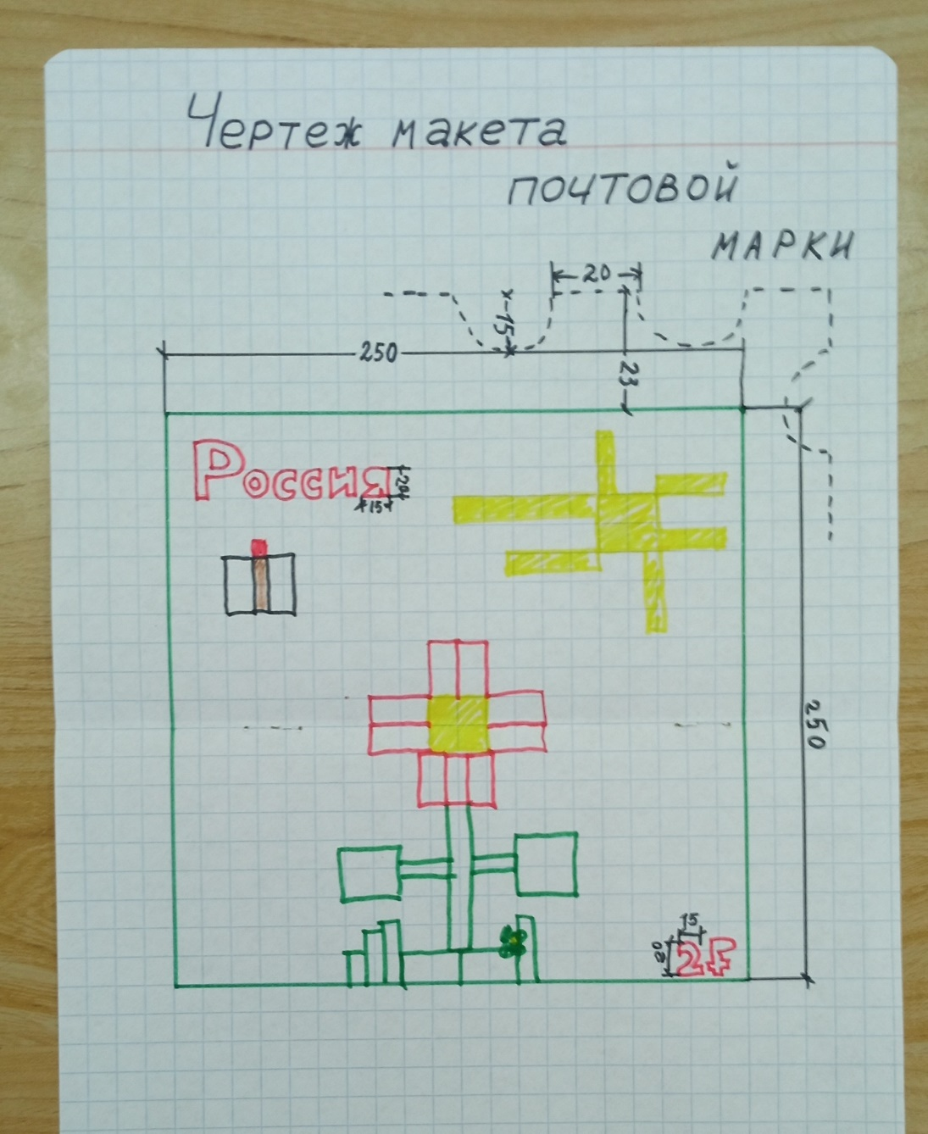

**Материал для макета почтовой марки : «Цветок для мамы!»**

Белая бумага для «зубцовки» - 1 лист А3

Конструктор «Лего»

Платформа -1 шт

Цветок зеленый, желтый – по 1 шт

|  |  |  |  |  |  |  |
| --- | --- | --- | --- | --- | --- | --- |
| Блок красный: | Блок зеленый: | Блок светло-зеленый : | Блок желтый : | Блок светло-желтый: | Блок белый : | Блок коричневый : |
| 2*4 – 9 шт  1*1 -1 шт | 4*4 -2 шт  1*4 – 2 шт  2*4 – 2 шт | 1*3 -4 шт | 4*4 – 1 шт  2*2 – 1 шт  1*4 - 1 шт  1*6 -1 шт | 2*4 – 2 шт  1*8 1 шт | 2*8 – 2 шт | 1*4 – 1 шт |